Bài 2:

* **Tổng quan về các phiên bản Java (JDK):**

Trải qua 27 năm hình thành và phát triển hiện nay đã có phiên bản JDK 17. Tiêu biểu tại các JDK 5 thêm một số tính năng như : Generic, Annotations, kĩ thuật Autoboxing/ Unboxing, vòng lặp for each. Hay như JDK 8 là một bước đột phá trong lập trình Java với các tính năng như : biểu thức Lambda, Stream API, … Các phiên bản JDK hiện nay càng ngày càng đột phá và mang đến những tính năng mới giúp các lập trình viên Java dễ dàng tiếp cận các công cụ, công nghệ hiện đại của Java.

*) Một số phiên bản JDK nổi bật và các tính năng nổi bật

* + 1997, JDK 1.1 với JDBC, một phương pháp kết nối cơ sở dữ liệu, class lồng nhau, …
  + 1998, JDK 1.2 với Collections Framework, biên dịch JIT, JFC
  + 2000, JDK 1.4 với xử lý file XML, xử lý Regex, …
  + 2004, JDK 5 thêm một số tính năng như : Generic, Annotations, kĩ thuật Autoboxing/ Unboxing, vòng lặp for each, …
  + 2014, JDK 8 là một bước đột phá trong lập trình Java với các tính năng như : biểu thức Lambda, Stream API, …
* **Phân biệt JRE, JDK và JVM:**

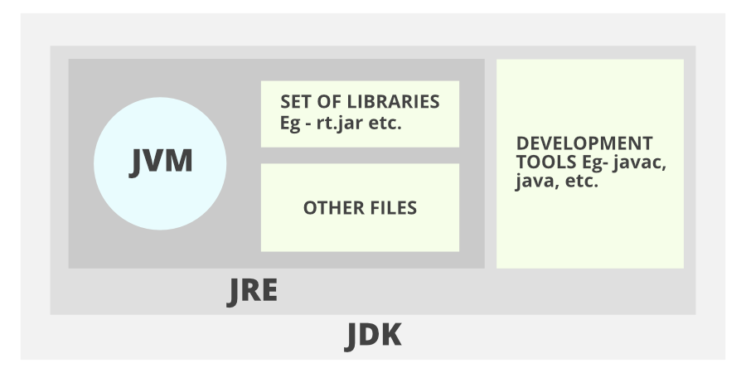

* JDK (Java Development Kit) là một Bộ cung cấp môi trường để phát triển và thực thi (chạy) chương trình Java. JDK là một bộ (hoặc gói) bao gồm hai thứ
  + Công cụ phát triển (để cung cấp môi trường để phát triển các chương trình java của bạn)
  + JRE (để thực thi chương trình java của bạn)
* JRE (Java Runtime Environment) là một gói cài đặt cung cấp một môi trường để chỉ chạy (không phát triển) chương trình java (hoặc ứng dụng) trên máy của bạn. JRE chỉ được sử dụng bởi những người chỉ muốn chạy các chương trình Java là người dùng cuối của hệ thống của bạn.
* JVM (Máy ảo Java) là một phần rất quan trọng của cả JDK và JRE vì nó được chứa hoặc có sẵn trong cả hai. Bất kỳ chương trình Java nào bạn chạy bằng JRE hoặc JDK đều đi vào JVM và JVM chịu trách nhiệm thực thi từng dòng chương trình java, do đó nó còn được gọi là trình thông dịch.
* Các thành phần của JRE như sau:
  + Công nghệ triển khai, bao gồm triển khai, Java Web Start và Java Plug-in.
  + Bộ công cụ giao diện người dùng, bao gồm Bộ công cụ cửa sổ trừu tượng (AWT), Swing, Java 2D, Khả năng truy cập, I / O hình ảnh, Dịch vụ in, Âm thanh, kéo và thả (DnD) và các phương thức nhập liệu.
  + Thư viện tích hợp, bao gồm Ngôn ngữ Định nghĩa Giao diện (IDL), Kết nối Cơ sở dữ liệu Java (JDBC), Đặt tên Java và Giao diện Thư mục (JNDI), Gọi Phương thức Từ xa (RMI), Gọi Phương thức Từ xa Qua Giao thức Internet Inter-Orb (RMI-IIOP), và viết kịch bản.
  + Các thư viện cơ sở khác, bao gồm hỗ trợ quốc tế, đầu vào / đầu ra (I / O), cơ chế mở rộng, Beans, Java Management Extensions (JMX), Java Native Interface (JNI), Math, Networking, Override Mechanism, Security, Serialization, và Java cho Xử lý XML (XML JAXP).
  + Thư viện cơ sở Lang và sử dụng, bao gồm ngôn ngữ và sử dụng, quản lý, lập phiên bản, zip, công cụ, phản ánh, Bộ sưu tập, Tiện ích đồng thời, Kho lưu trữ Java (JAR), Ghi nhật ký, API tùy chọn, Đối tượng tham chiếu và Biểu thức chính quy.
  + Máy ảo Java (JVM), bao gồm Máy khách Java HotSpot và Máy ảo Máy chủ.